Veille technologique : LA bague connectée AEklys

Louis LAINE



GMSI17

SOMMAIRE

A. Présentation de l’entreprise ICARE TECHNOLOGIE 2

I. Historique de l’entreprise 2

II. Le marché visé 2

III. Couverture géographique 2

IV. Situation et levier de développement 2

V. Objectifs et perspective d’évolution 2

B. La bague AEKLYS 3

VI. Principe et objectif du produit 3

VII. Les fonctions de la bague 4

VIII. Son fonctionnement 4

IX. L’application mobile 6

X. La sécurité 7

C. Conclusion 8

D. WEBOGRAPHIE 9

1. Présentation de l’entreprise ICARE TECHNOLOGIE
2. Historique de l’entreprise

ICARE TECHNOLOGIE est une entreprise créée en 2016 par Jérémy Neyrou, qui est actuellement le Président de la société et Fabien Raiola, qui est le Directeur Général. Elle a vu le jour à la suite du lancement du projet ICARE initialisé en 2012 par ces deux derniers.

1. Le marché visé

Le secteur d’activité de cette entreprise est les autres activités du secteur de télécommunication, plus particulièrement les systèmes d’identification sans contact ainsi que les objets connectés.

1. Couverture géographique

Actuellement située en Corse au niveau des renseignements juridiques, elle possède également des locaux à Paris plus précisément dans le quartier de la Défense.

1. Situation et levier de développement

Cette entreprise est lauréate de plusieurs concours nationaux en présentant ce projet. Elle a remporté le Prix Pépite en 2015, le Prix Oscaro en 2016 et le concours French IoT en 2016. Elle a également été présente au CES 2017 qui se déroulait à Las Vegas

1. Objectifs et perspective d’évolution

Citation présente sur le site officiel :

*D'une mésaventure, d'un petit rien, est né un concept, et avec lui l'ambition d'un nouveau lendemain. Aeklys est la clé dématérialisée d'un nouveau quotidien : plus libre, plus simple et plus sûr.*

*« Est-ce que ça vous est déjà arrivé de perdre vos clés ? C'est ce qu'il m'est arrivé alors que je passais une journée à la plage, loin de tout. Je me suis alors demandé comment les avoir en permanence sur moi... » Jeremy, CEO d'ICARE Technologies.  
  
Mais pourquoi une bague ?  
La bague est un bijou que l'on porte au quotidien, utilisable d'une seule main de manière simple, intuitive et naturelle surtout dans un monde où nous utilisons en permanence nos mains.*

<https://fr.icaretechnologies.com/story>

Pour cette entreprise, l’objectif est clair : ils veulent faciliter les interactions avec les objets connectés et permettre aux gens de pouvoir vivre sans avoir à se soucier de leur porte-monnaie ou de leurs clés.  
La perspective d’évolution restera autour de ce projet ICARE pour l’instant, la bague aura de plus en plus de fonctionnalités et pourra échanger avec plus d’entités.

1. La bague AEKLYS
2. Principe et objectif du produit

L’idée première derrière cette invention est de simplifier le rapport au quotidien avec les objets connectés. En effet cette bague a pour bute de remplacer totalement le porte-monnaie, c’est-à-dire ne plus avoir à s’occuper de sa carte de paiement, de ses passes de voyage (transports en communs comme bus ou métro), de ses réservations ou billets comme par exemple réservations de billets de train ou d’avion mais aussi les réservations d’hôtels, de visite, etc…

Ainsi cette bague est censée dématérialiser et centraliser ces données ce qui va apporter un confort et une simplification de vie qui deviendra très vite non négligeable. Ne serait-ce pas une bénédiction de pouvoir partir en voyage sans avoir à gérer le fort amont de tickets, billets, réservation ? Sans parler du fait qu’il n’y aura plus besoin de s’inquiéter d’où se trouvent ces biens, puisqu’ils seront tous à votre doigt !

1. Les fonctions de la bague

La bague est capable d’utiliser le paiement sans contact auprès d’un TPE, d’activer une réservation, un billet ou un pass (par exemple le passe Navigo), de déverrouiller une voiture (si cette dernière est bien évidemment équipée des capteurs nécessaires) et même de vous permettre d’accéder à votre hall d’immeuble ou a votre habitation (encore une fois, si ces derniers sont équipés des capteurs nécessaires).

ICARE TECHNOLOGIE annonce une nouvelle fonctionnalité tous les 8-10 mois environ car ces dernières mettent du temps à pouvoir être mises en place. Ils ont besoin de beaucoup travailler avec des entités comme la poste, la Ratp ou encore la Sncf (et bien plus encore) afin de pouvoir faire fonctionner la bague avec les équipements déjà mis en place, ce qui prend énormément de temps.

1. Son fonctionnement

Le fonctionnement de cette bague est plutôt simple ; une fois enfilée autour du doigt vous aurez besoin de la configurer sur votre smartphone et de faire une synchronisation afin que la bague reconnaisse le doigt du porteur et soit enrôlée au niveau du téléphone via l’application. Une fois la configuration faite, la bague est prête à être utilisée, afin de pouvoir payer ou valider un billet il vous faudra envoyer un signal NFC en activant le capteur par le biais d’une pression dessus.

Le capteur se trouve juste ici :

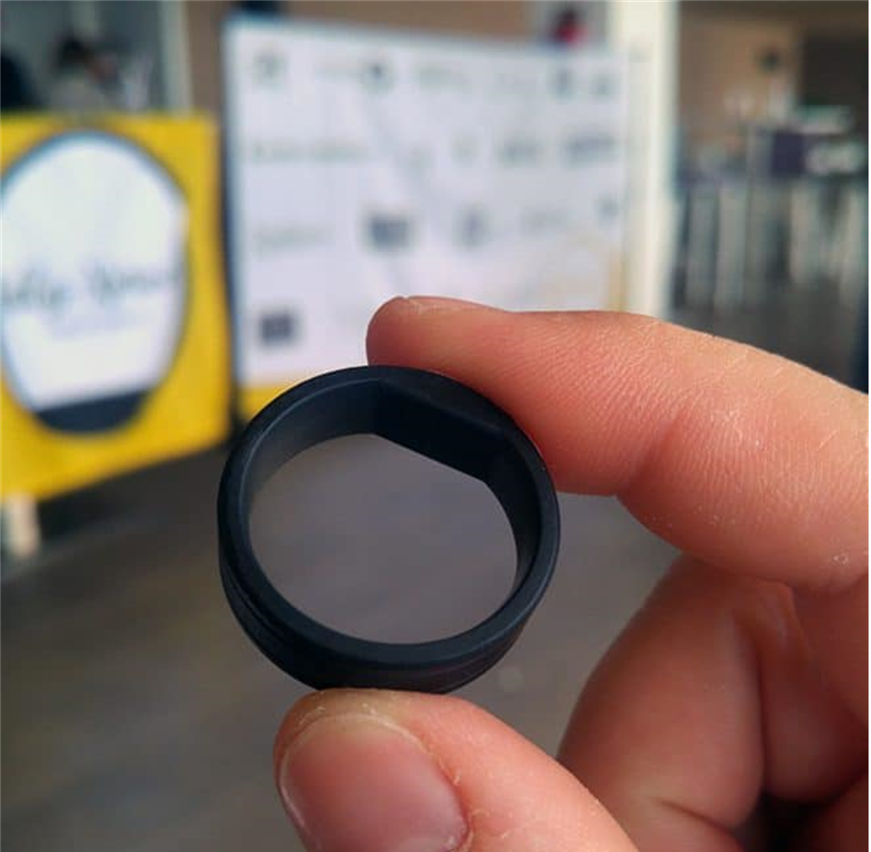

[**https://www.mrhightech.fr/wp-content/uploads/2018/07/aeklys-8-la-bague-662x742.jpg**](https://www.mrhightech.fr/wp-content/uploads/2018/07/aeklys-8-la-bague-662x742.jpg)

Comme je le disais plus haut, cette bague utilise la technologie NFC (Near Field Communication) autrement dit la communication en champ proche. En effet cette technologie porte bien son nom puisqu’elle permet à n’importe quel appareil bénéficiant de cette technologie de communiquer à courte portée (environ 10 cm).

La bague peut charger jusqu’à 28 fonctionnalités différentes, ce qui pourra permettre de gérer énormément de choses dans le futur ou elle sera plus développée.

La bague reste 100% autonome, c’est-à-dire pas besoin de la retirer la nuit pour la mettre à charger !

Cette dernière se recharge grâce au mouvements exercés par le porteur au cours de la journée et aussi avec les pressions lors de l’utilisation du capteur d’activation.

Son utilisation reste très simple et devient vite très intuitif.

1. L’application mobile

Pour fonctionner, la bague a besoin d’une application afin qu’elle puisse se synchroniser avec le porteur et recevoir toutes les données nécessaires (carte de crédit, réservations, abonnements transports, etc..).

Le menue de l’application se présente de la manière suivante :

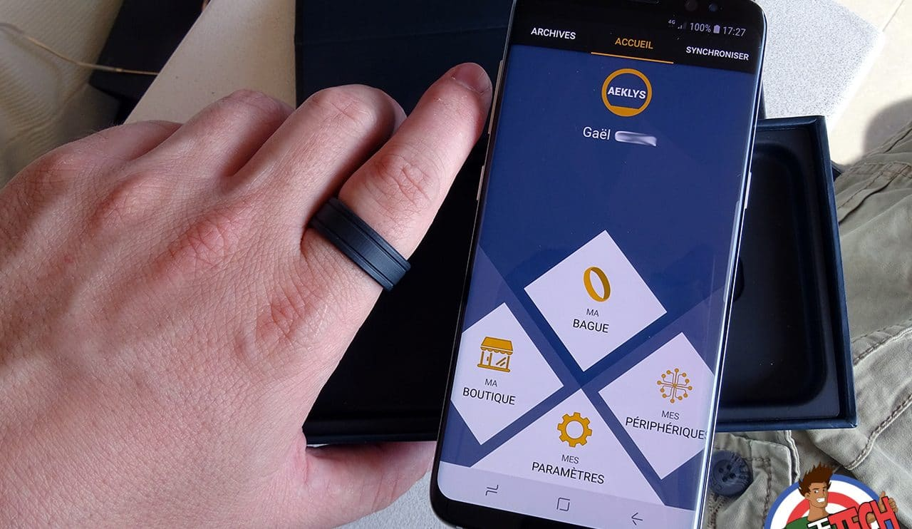

[**https://www.mrhightech.fr/wp-content/uploads/2018/07/aeklys-19-comment-1280x742.jpg**](https://www.mrhightech.fr/wp-content/uploads/2018/07/aeklys-19-comment-1280x742.jpg)

Nous pouvons donc voir qu’il y a 3 onglets disponibles, à savoir les onglets « Archives », « Accueil » et « Synchroniser ».

L’onglet « Synchroniser » sert, comme son nom l’indique, à synchroniser la bague avec le porteur.

L’onglet « Archives » nous permet de suivre l’historique de l’utilisation de la bague, c’est-à-dire que nous pouvons suivre les dépenses exercées par le biais de cette dernière, mais aussi voir l’activation de nos réservations ou encore l’utilisation des abonnements pour les transports, etc. Il renseigne en effet toutes les activités de la bague.

Dans l’onglet « Accueil » nous remarquons 4 options sélectionnables :

La section « Ma Bague » qui nous permet de pouvoir rentrer nos informations bancaires et les différents abonnements ou réservations.

La section « Ma Boutique » et la « section mes périphériques » ne sont pas mises en avant pour l’instant par les créateurs de l’application, nous pouvons supposer que ce sont deux options qui nous permettraient d’acheter de potentiels extras liés à la bague et de pouvoir gérer les différents objets qui pourraient être connectés à la bague.

Et enfin la section « paramètre » qui nous permettrait d’activer, ou de désactiver la bague.

Pour les plus dépensier, il est également possible de paramétrer un plafond quand a l’utilisation de la bague afin d’éviter d’éventuelles achats compulsifs trop important.

1. La sécurité

De tels possibilités implique forcément de nous pencher sur l’aspect sécurité de cette innovation.

Tout d’abord la bague est étanche à l’eau, ce qui nous permet de la garder tout le temps sur nous sans avoir à la retirer lors d’une douche, d’un bain ou d’une sortie a la piscine ou à la mer.

Ensuite, il n’y a aucune transmission de donnée émise par la bague en continue ou même ponctuelle.

Cette dernière est certifiée EAL 6+ par l’ANSSI, c’est-à-dire que la conception est vérifiée de façon semi-formelle et que son système a été testé. Les applications civiles sont généralement certifiées d’un niveau EAL de 1 à 4, et les applications militaires sont quand a-t-elles certifiées d’EAL de niveau 5 à 7.

Comme je le disais plus haut, cette bague dispose d’un bouton physique qu’il faut presser pour valider une opération, ce qui empêche le fait qu’une personne munie d’un TPE vienne vous prendre de l’argent en le rapprochant de votre doigt a votre insu.

Il n’est pas non plus possible de vous forcer à payer quelque chose sous le coup de la violence, puisqu’une pression trop fort sur le capteur d’activation sera déterminé comme étant anormal par la bague et la désactivera.

Elle ne peut être volée puisque pour qu’elle fonctionne elle a besoin d’être au doigt de son porteur, en effet la bague fait passer un faisceau lumineux qui traverse le doigt et permet la reconnaissance de l’individu propriétaire de la bague (le faisceau ne traversera pas le doigt de la même manière pour chaque personne, ce procédé serait plus sécurisant que l’empreinte digital d’après les créateurs).

La bague se désactive à chaque fois qu’elle est retirée ce qui la rend inutilisable et nécessite une resynchronisation quand elle est remise.

1. Conclusion

Pour conclure, je dirais que le produit est très intéressant pour plusieurs raisons :

Tout d’abord cette bague est d’une simplicité d’utilisation, et devient très vite une habitude.

Ensuite nous pouvons dire que le parie de remplacer le porte-monnaie et les clés est réussi et nous pouvons voir qu’elle peut encore nous apporter plus que ce qu’elle nous permettait.

Mais malheureusement le produit n’est pas fini.

En effet, elle est actuellement vendue uniquement avec l’option de paiement sans contact.

Il va falloir du temps avant que la compatibilité entre cette bague et les différentes entités se fasse.

Et le produit reste quand même assez onéreux, il faudra compter pas moins de 150 euros afin de pouvoir s’offrir ce petit bijou qui ne proposera que l’option de paiement sans contact.

Mais je pense qu’a l’avenir dans une dizaine d’année ce produit deviendra un incontournable pour la société une fois que tous ce qu’ils sont capables de mettre en place sera mis en place auprès des grands groupes.

1. WEBOGRAPHIE

Sites présentant le produit :

<https://www.mrhightech.fr/test-aeklys-xperience-la-bague-intelligente/>

<https://www.begeek.fr/retour-sur-la-bague-intelligente-dicare-technologies-aeklys-290357>

<https://fr.icaretechnologies.com/aeklys>

<https://www.cnews.fr/vie-numerique/2018-07-05/aeklys-dicare-technologies-une-bague-pour-tout-connecter-787658>

Vidéo testant et présentant le produit :

<https://www.youtube.com/watch?v=s4KN7PQgWHs>

<https://www.youtube.com/watch?v=K1iE1XTXHrY>

Twitter de l’entreprise et des co-fondateurs

<https://twitter.com/jeremyneyrou?lang=fr>

<https://twitter.com/FabienRaiola?lang=fr>

<https://twitter.com/icaretechcom>

Renseignements sur certains termes :

<https://fr.wikipedia.org/wiki/Communication_en_champ_proche>

<https://fr.wikipedia.org/wiki/Evaluation_Assurance_Level>

Chaine YouTube de l’entreprise avec les différentes vidéos de présentations du produit, des reportages et des interviews :

<https://www.youtube.com/channel/UCyrq_Nba2XX7WQa2L6aKHRQ>